Moderne, holzbasierte Fußböden: EGGER auf der Domotex 2026
Attraktive Designs und praktische Lösungen für Feuchträume und stilvolle Wohnräume – die Essenz der Fußbodenkollektion 2025+ von EGGER

Vom 19. bis 22. Januar 2026 präsentiert EGGER im Retailers Park auf der DOMOTEX 2026 sein aktuelles Fußbodenportfolio und lädt Fachbesucher zum Austausch und Networking ein.

Der Retailers Park auf der DOMOTEX 2026 bietet Fachbesuchern aus Handwerk und Handel einen geeigneten Rahmen für neue Geschäftsmöglichkeiten und wertvolle Kontaktepflege.
In Halle 021 Stand D34 (3) präsentiert der Tiroler Holzwerkstoffhersteller EGGER ausgewählte Produkte aus dem attraktiven EGGER Fußbodenportfolio der Kollektion 2025+.
Die Fußbodenkollektion von EGGER umfasst sechs Produktlinien, die unterschiedliche Bedürfnisse und Anforderungen bedienen.
Allen gemeinsam ist der gelungene Mix aus attraktiven Holzreproduktionen, kombiniert mit der Widerstandsfähigkeit und Wasserresistenz moderner Fußbodenbeläge. Sie sind leicht zu reinigen und bieten eine angenehme Haptik sowie eine bessere Raumakustik als Fliesen. Zudem lassen sie sich DIY-freundlich einfach per Klicksystem verlegen, was sie ideal für Renovierungsarbeiten macht. Der Rückbau und Austausch einzelner Dielen sind unkompliziert möglich. Passende Unterlagsmatten, Sockel- und Profilleisten sowie hilfreiches Verlegewerkzeug sind im Zubehörsortiment von EGGER erhältlich.

EGGER NatureSense Aqua Laminatböden für Bad und Feuchträume
Ein wichtiger Aspekt bei der Wahl eines Fußbodens ist seine Wasserresistenz. Die holzbasierten Laminatböden NatureSense Aqua und NatureSense Aqua+ von EGGER sind wasserresistente Produkte, die sich in Feuchträumen wie Badezimmern und Küchen großer Beliebtheit erfreuen. Dank des wasserbeständigen Klicksystems Aqua CLIC it! sind die Böden zuverlässig vor eindringender Feuchtigkeit geschützt und garantieren eine einfache und flexible Verlegung.
Der EGGER Premiumboden NatureSense Aqua+ ist speziell für den Einsatz in gewerblichen und privaten Räumen mit starker Nutzung und erhöhtem Reinigungsbedarf konzipiert. Die spezielle Quellschutzrezeptur der Trägerplatte, kombiniert mit dem wasserdichten Verbindungssystem macht ihn zum idealen Boden für anspruchsvolle und feuchte Umgebungen.

Auf der DOMOTEX 2026 in Hannover zeigt EGGER eine Auswahl spezieller Dielenformate. Besonders beeindruckend sind die Dielen im Long-Format. Mit einer Gesamtlänge von 2,05m entfalten die Fußbodendielen ihre zeitlos edle Wirkung am besten in großzügigen Räumen.

Ganz anders aber nicht minder schön sind die Produkte der NatureSense Herringbone Produktserie. In Hannover bilden sie die Basis des EGGER Messestands. NatureSense Herringbone Laminatböden sind perfekt für Liebhaber von Vintage oder traditioneller Ästhetik, die Wert auf einen stilvollen Look legen. Sie sind lichtecht, kratz- und stoßfest und lassen sich problemlos mit einer Fußbodenheizung kombinieren. Die edlen Fischgrätböden bieten einen zeitlosen Look und verleihen jedem Raum Eleganz und Raffinesse. Das patentierte Verlegesystem UniZip garantiert eine einfache Handhabung sowie professionelle Ergebnisse.

EGGER Aqua Dura+ Hybridböden – attraktive Optik, starke Perfomance

Wer auf der Suche nach einem innovativen, modernen Bodenbelag ist, der greift zu den EGGER AquaDura+ Böden auf Holzbasis. Diese Hybridböden vereinen Design und Leistung und bieten eine holzbasierte Alternative ohne PVC oder Weichmacher zu herkömmlichen Vollkunststoffböden wie PVC, SPC oder LVT-Produkten. Von der einzigartigen Matt-touch-Oberfläche bis zur integrierten Unterlagsmatte aus Naturfasern bieten die AquaDura-Böden hochwertige Materialien, einfache Installation und attraktive Dekore in Holz- und Steinoptiken in perfekter Harmonie. Sie vereinen stilvolles Aussehen mit zuverlässigem Schutz und meistern mühelos Alltagsherausforderungen. Das wasserdichte Klicksystem Aqua CLIC it! schützt den Boden zuverlässig vor eindringendem Wasser, während die unlackierte Fase die natürliche Ästhetik unterstreicht.
Die EGGER AquaDura+ Produkte sind zusätzlich mit der neuen, dunklen HDF-Aqua+ Trägerplatte ausgestattet. Dank diesem doppelten Wasserschutz ist AquaDura+ bestens für Feuchträume geeignet und setzt hinsichtlich Ästhetik und Funktionalität neue Maßstäbe.

Mehr Informationen unter to.egger.link/flooring

Fact Box → EGGER auf der DOMOTEX 2026

- EGGER präsentiert wasserresistente Laminatböden der NatureSense Produktfamilie und EGGER AquaDura+ Hybridböden. | - In Hannover liegt der Fokus außerdem auf speziellen Dielenformaten wie dem Long- und Herringboneformat.

Über EGGER

Das seit 1961 bestehende Familienunternehmen ist ein international führender Holzwerkstoffhersteller mit rund 12.000 Mitarbeitenden und 22 Produktionsstandorten weltweit. EGGER ist Komplettanbieter für den Möbel- und Innenausbau, für den konstruktiven Holzbau sowie für holzwerkstoffbasierende Fußböden und damit ein verlässlicher Partner der Möbelindustrie, des Holz- und Bodenbelagshandels sowie der Baumärkte. Im Geschäftsjahr 2024/2025 erwirtschaftete die EGGER Gruppe einen Umsatz von 4,13 Mrd. Euro.
Der Aspekt des nachhaltigen Wirtschaftens steht bei EGGER im Mittelpunkt. Das Familienunternehmen nimmt seine Verantwortung für den Klimaschutz ernst und bekennt sich zum ambitionierten Net Zero Ziel bis 2050. 66 % des eingesetzten Holzes in den EGGER Holzwerkstoffen stammen bereits heute aus Recycling oder Sägenebenprodukten. Am Ende ihrer langen Lebensdauer sind EGGER Produkte wiederum zum Großteil recyclingfähig und können von Neuem in den Kreislauf eingebracht werden. So arbeitet EGGER laufend an seiner Zielsetzung, „Mehr aus der wertvollen Ressource Holz“ zu machen und damit nachhaltiges Leben und Arbeiten zu ermöglichen.
Bildlegende
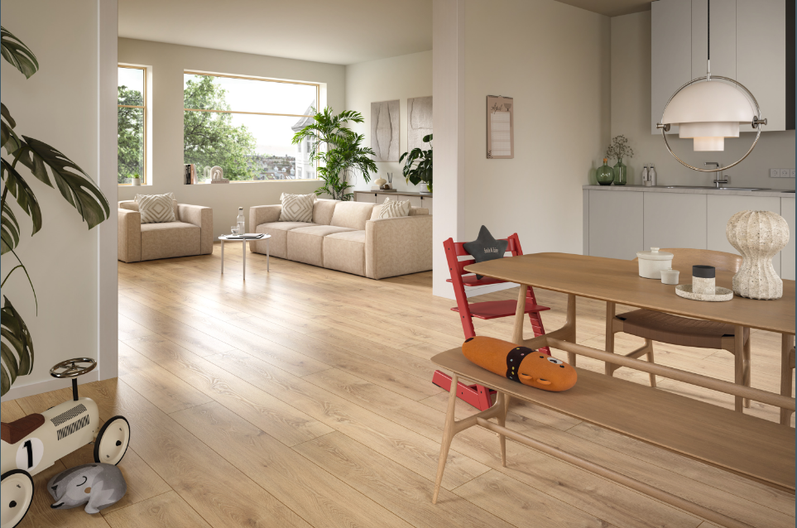 | Long-Dielen sind ideal für großzügige Räume. (Abb. Laminatboden NatureSense Aqua EL2431 Bayford Eiche hell)
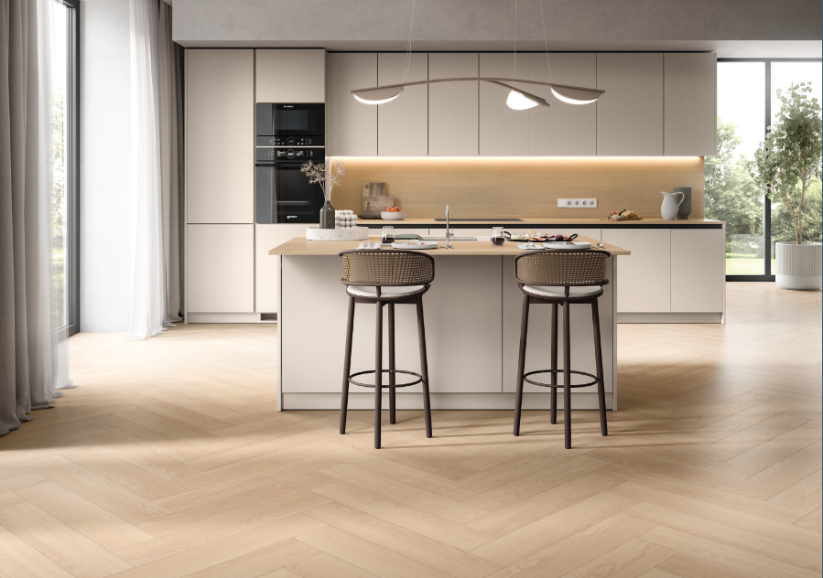 | NatureSense Herringbone ist der Laminatboden für Liebhaber edler Ästhetik. (Abb. NatureSense Herringbone EL2133 Baronia Eiche sand)
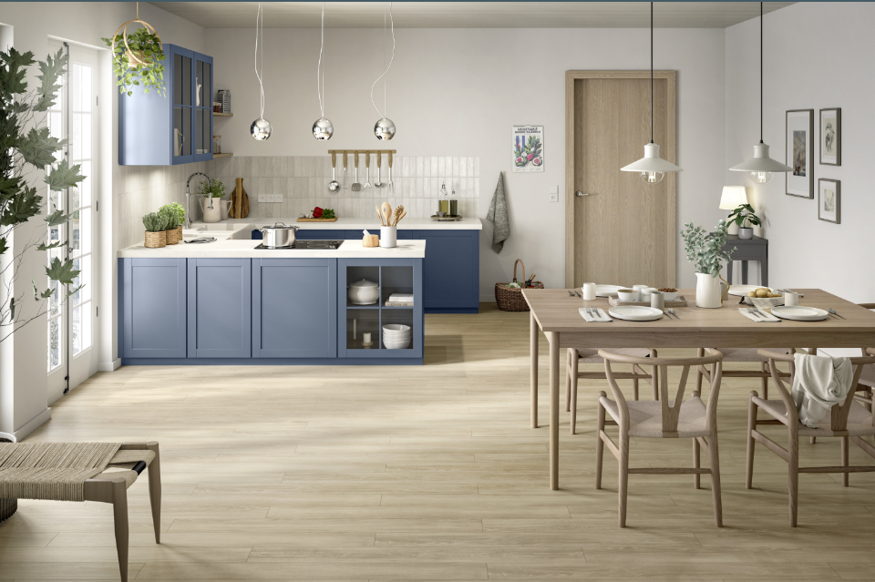 | NatureSense Aqua Laminatboden ist ein echter Allrounder und dank wasserdichter Profilverbindung in Bad und Küche einsetzbar. (Abb. EL2161 Newport Eiche creme)
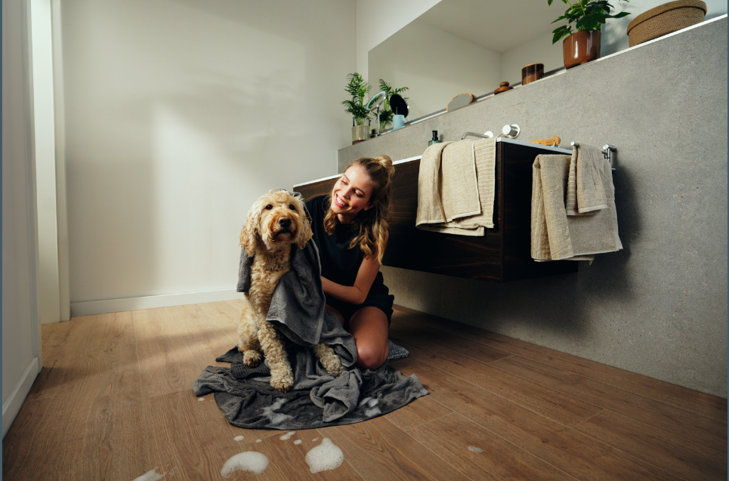 | Der Premiumboden EGGER NatureSense Aqua+ ist haustierfreundlich und alles andere als wasserscheu. (Abb. EL2190 Turin Eiche)
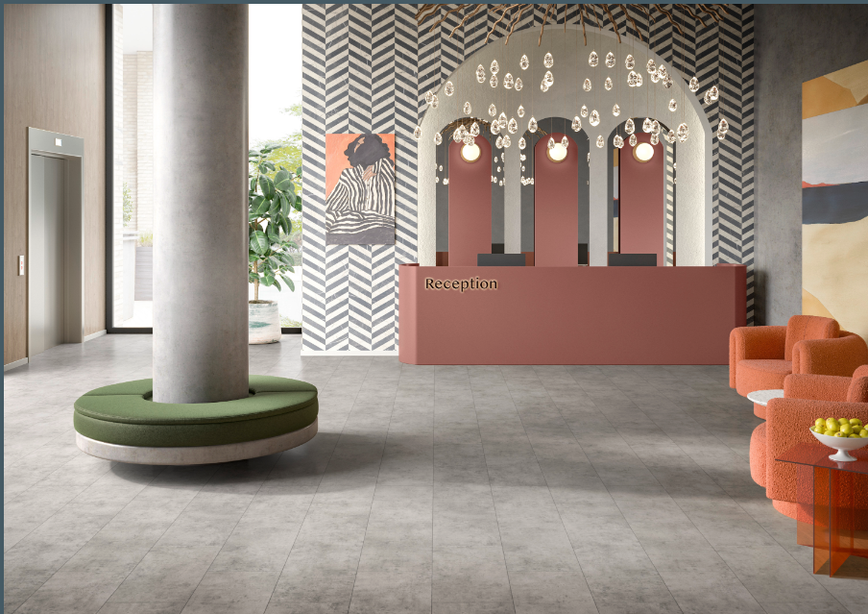 | EGGER NatureSense Aqua+ Böden sind speziell für den Einsatz in gewerblichen und privaten Räumen mit starker Nutzung und erhöhtem Reinigungsbedarf konzipiert. (Abb. ELF186 Chicago Concrete hellgrau in Fliesenoptik)
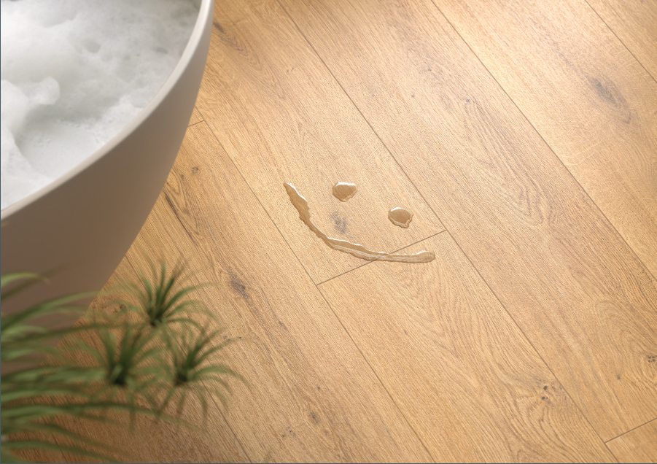 | Egal ob in Bad oder Küche, das Klicksystem Aqua CLIC it! schützt zuverlässig vor eindringender Feuchtigkeit und garantiert eine einfache und flexible Verlegung. (Abb. EL2009 Predaia Eiche honig)
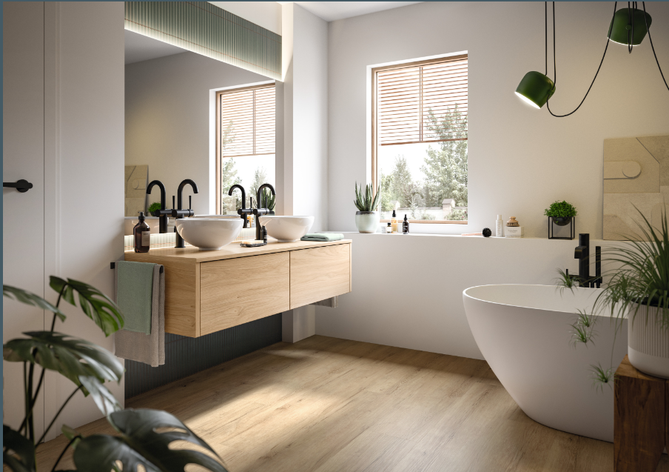 | Perfekt durchdacht von der einzigartigen Matt-touch-Oberfläche bis zur integrierten Unterlagsmatte aus Naturfasern vereint der AquaDura+ Boden hochwertige Materialien, einfache Installation und attraktive Dekore in perfekter Harmonie. (Abb. Dekor EDF205 Savona Eiche sand)

FOTOS: EGGER Holzwerkstoffe, Abdruck bei Nennung des Rechteinhabers honorarfrei
REPRODUKTION: Bei allen erwähnten Dekoren handelt es sich um Reproduktionen.
Bilddownload: https://celum.egger.com/pinaccess/showpin.do?pinCode=UxC7gNtWSpPK

Für Rückfragen:

EGGER Holzwerkstoffe Wismar GmbH & CO.KG
Ulrike Brosius
Am Haffeld 1
D-23970 Wismar
Tel: +49 3841 301 21284
Fax: +49 3841 301 61284
ulrike.brosius@egger.com

